Azərbaycan Arxeologiyası 2001
39
Azerbaijan Archeology Vol.: 3 Num.: 1-4

SKİF İNCƏSƏNƏTİNDƏ ZOOMORF BAŞLIQLI QADIN SANCAQLARI
Hicran Mahmudova (Bakı Dövlət Universiteti)
XX əsrin ortalarmdan etibarən skif problemi tarixçi-arxeoloqlarm geniş maraq və tədqiqat dairəsindədir. Skiflərin mənşəyi və onların yaratdığı mədəniyyət qəbir abidələrində, yaşayış məskənlərində, təsərrüfat və bəzək əşyalarında öz əksini tapmaqdadır. Eyni zamanda, məişətin daşınan kateqo-riyalarından sayılan- silah, at əsləhəsi və incəsənətdə heyvani üslub məhz Avropa və Asiya tipli skif mədəniyyət dairəsinin formalaşmasmda başlıca rol oynamışdır. Bu baxımdan skif mədəniyyətinin yayıldığı geniş arealda arxeoloji qazm-tılar zamanı çoxsaylı zoomorf motivlərə rast gəlinməsi xarakterik hallardandır. Qeyd etmək lazımdır ki, belə motivlər daha çox tətbiqi incəsənət nümunələrində istifadə olunmuşdur: əksərən heyvan və ya quşların ayrı-ayrı hissələri xüsusi, va-hid predmet kimi götürülərək asma, örtük, başlıq və s. formalarda məişətdə tətbiq olunmuşdur¹.
Həm qəbir abidələrində, həm də yaşayış yerlərində maral, at, keçi və müx-təlif quşların taxtadan, metaldan hazırlanmış fıqurlarma rast gəlinmişdir. Skif incəsənətinin ən yaxşı ənənələrinə görə hazırlanmış, ölənin sakral baş örtüyünü əvəz edən heyvan fiqurlu kişi baş Örtüklərindən əlavə², qadm qəbirlərindən zoo-morf başlıqlı sancaqlar da tapılmışdır ki, bunlar baş örtüyünü saça bərkitmək, bəzək kimi üst paltara sancmaq üçün istifadə olunmuşdur. Mənşəyinə görə bu tip sancaqlar çox qədimdir, onların meydana çıxması tunc dövrü abidələri üçün xarakterikdir.
Altay, Sibir, Orta Asiya və Azərbaycanm qeyd olunan dövrə aid qəbir abidələrinin qazmtılarmda heyvan fıqurlu başlı sancaqlar aşkar olunmuşdur. Öz ölçü və hazırlanma üsuluna görə sancaqlar arasında maraqdoğurucu oxşarhqlar vardır.
Altay ərazisindəki Ulandrık kurqanlarından tunc və ağacdan düzəldilmiş, üzərinə qızıl təbəqəsi çəkilmiş dörd ədəd belə sancaq aşkar edilmişdir. İkinci kurqandan tapılmış sancaq daha maraqhdır Sancaq tunc iynəli, başlığı at forma-sında olub, ağacdan hazırlanmış və kürəvari oturacağm üzərində yerləşdirilmiş-dir. Oturacaq və atm üzərindəki qalıqlardan məlum olur ki, başlıq bütövlükdə qızılla örtülü imiş. Sancağın uzunluğu başlığı ilə birlikdə 12 sm-p³.
Çox yəqin ki, qadınların təbii saçları ilə süni hörükləri məhz elə bu san-caqlar birləşdirilirmiş. Pazırık kurqanlarmdan da eyni mahiyyətli sancaqlar əldə edilmişdir. Onlardan biri 25 sm uzunluğunda olub, uc hissədə haçalanmışdır. S.İ.Rudenkonun «baş sancaqları» adlandırdığı ikinci sancaq da haçalanmış formada olub, sarkofaqm şərq hissəsindən tapılmış, qoşa maral fıqurları onun başlığmı təşkil etmişdir⁴. Budaqlı buynuzları olan maral fiqurları bir çox əlamətlərinə görə (hündürlüyü 12 sm, nəzərəçarpan buynuz və qulaq, kürəvari oturacaq, qızıl örtük və s.) Ulandrık tapmtıları ilə yaxmlıq təşkil edirlər.
Skif dövrünün belə qadm bəzəklərinin geniş yayılmasmı nəinki Altay kurqanlarmm yeni materialları, həm də qonşu ərazilərdən olan tapıntılar təsdiq

Azərbaycan Arxeologiyası 2001
40
Azerbaijan Archeology VoL: 3 Num.: 1-4 1

edir. Altayda sancaq başlıqları maral, at, keçi və quş fıqurları ilə bəzədilmişdirl Dağkeçisi və vəhşi quş başı formasmda analoji sancaqlar Tuva ərazisindəki qəbir abidələrində də qeydə almmışdır⁵. Tunc, dəmir və sümükdən hazırlanmışj zoomorf başlı sancaqlar taqar və taştık kurqanlarmın materiallan içərisindo ds rast gəlinmişdir.
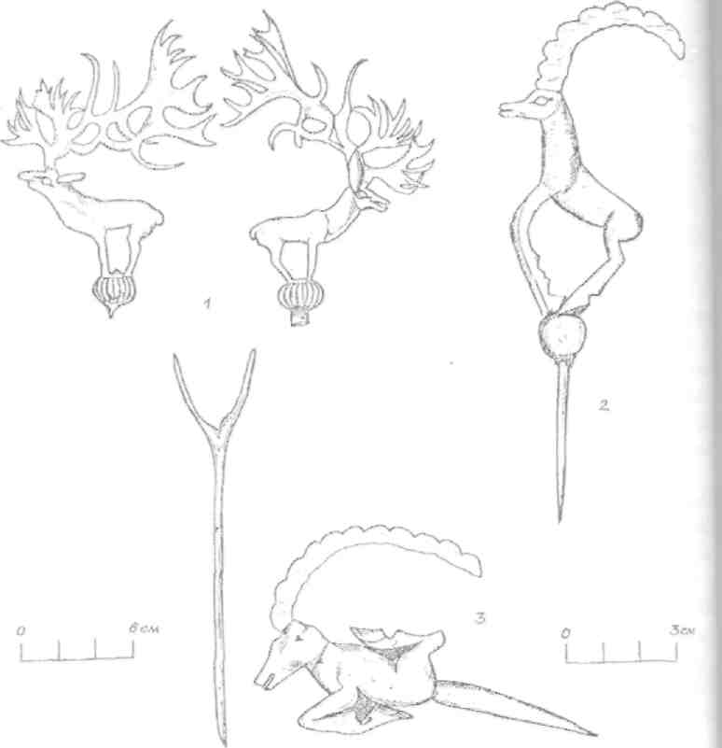
Yeniseyin sol sahilində yerləşən qəbir avadanlıqları içərisində qoşa keçi fıqurları olan sümük sancaq, bəzən də ağacdan düzəldilmiş sancaq qeydə almmışdır⁶. Baxmayaraq ki, Skif incəsənəti üçün (sözün geniş mənasmda) sümük və ağacm tətbiqi o qədər də xarakterik deyil və elə bəzək əşyalarmm əksər hissəsi | tunc və dəmirdən hazırlanmışdır, bu tip avadanlıqlar yenə də özünəməxsus yer tuta bilirlər. Bütövlükdə isə heyvani üslubda sümük və ağacın material kimi işlənməsi iki rayonda: Dağlıq Altay və meşə-çöl Ukraynasmda əhəmiyyətli yer tutur⁷. Ancaq Dağlıq Altayda onlar e.ə. Y-IV əsrlərə aid olduqlarmdan, təbii ki,

Azərbaycan Arxeologiyası 41 Azerbaijan Archeology
2001 Vol.: 3 Num.: 1-4
qədim-ilkin material kimi ifadə etmək düzgün olmazdı. Ukraynada isə hətta e.ə. VII-VI əsrlərdə belə aparıcı yeri sümük və buynuz tuturdu⁸.
Antik müəlliflərin məlumatlarmm təsiri ilə bir çox tədqiqatçılar Azərbay-canm arxeoloji abidələrinin böyük qrupunu skiflərə aid edirlər. Bu ayrıca bir müzakirə obyekti olduğu üçün bu fıkirlərə toxunmadan qeyd edək ki, skif tipli ən çoxsaylı tapmtılar Mingəçevir qazmtılarmda müşahidə olunmuşdur⁹. Ümu-miyyətlə, Mingəçevirin e.ə. IV-II əsr torpaq qəbirlərindən başqa, Yaloylutəpə və küp qəbirlərində də qeyd olunan başlı sancaqlara rast gəlinmişdir. Bu növ san-caqlar baş hissəsinin quruluşuna görə iki qrupa bölünür: I. Baş hissəsi həndəsi fıqur və II. Nəbati- zoomorf fıqurla bəzədilmiş sancaqlar. Sonuncu qrupdan olan iki tunc sancağın başlığı quş fıqurlu və heyvan buynuzludur¹⁰. Digər növ sancaq-lar isə yaylı formada üst paltarı düymələmək, baş örtüyünü saça bərkitmək və bəzək kimi üst paltara sancılan başlı sancaqlardır¹¹.
Beyləqanm orta əsr abidələrində aparılan arxeoloji qazmtılar nəticəsində metaldan hazırlanmış müxtəlif heyvan və quş fıqurları tapılmışdır. 1959-cu ildə Beyləqanın XII-XIII əsrin əvvəllərinə aid mədəni təbəqəsindən 3 ədəd mis və tımcdan tökülmüş quş fıqurlu sancaq aşkar edilmişdir¹². I fiqur nazik mis təbə-qədən hazırlanmış, lakin ayaq hissəsi qırılmışdır. II- fıqur tuncdan düzəldilmiş, en kəsiyi dairəvi olan metal çubuğun üzərinə yerləşdirilmişdir¹³. Əgər əvvəlki sancaq başlıqları sağsağan və şanapipiyi xatırladırsa, digər quş fıqurunun baş hissəsi isə göyərçinə daha çox bənzəyir. Fiqurun sancaq hissəsi saxlanılsa da, onun bir tərəfı hamar olduğundan üzərində yapışdırma əlamətləri aydm bilinir.
1941-ci il qazmtıları nəticəsində Mingəçevirin tunc sənətkarlıq məhsulları içərisində gümüş sancaq əldə olunmuşdur. Yuxarı hissəsi qırılmış dairəvi otura-caqla birgə sancağm uzunluğu 11 sm, qalmhğı 2-3 mm-dir. Başlığm arxa tərəfın-də qırılmış rəzə izlərindən aydın olur ki, o sancağm iynə hissəsinə bərkidilirmiş¹⁴. Təəssüf ki, baş hissənin hansı heyvan fıqurunu xatırlatmasmı dəqiqləşdirmək mümkün deyil. Lakin analoji müqayisəyə görə, bu sancağın da yuxarı hissəsində quş fıquru olmasmı ehtimal etmək mümkündür. Maraqlı analoji cəhət bir də skif incəsənətinin bu sancaq nümunələrinin şarvari oturacağm üzərində yerləşdirilmə-sidir.
Tökmə üsulu ilə hazırlanmış belə sancaq fıqurlara Şimali Qafqazm hələ tunc dövrü abidələrində təsadüf olunmuşdur¹⁵.
Müxtəlif ərazilərdə qeydə almmalarına baxmayaraq, zoomorf başlı san-caqlar qadınlarm baş örtüyü saça bərkitmək, bəzək kimi üst paltara sancmaq üçür istifadə olunmuş, əsasən tunc, dəmir, sümük və qismən taxtadan düzəldil-mişdir. Skif heyvani üslubunun başlıca mahiyyəti sakral xarakter daşıdığmdan, başlıqlardakı heyvan, quş fıqurlarmm yerli sakinləri ibtidai dini inamları ilə bağlı olması şübhə doğurmur. Arxeoloji qazmtılar zamanı üzə çıxarılmış müxtəlif zoomorf təsvirlərin tədqiqi göstərir ki, ilk əvvəl dini təsəvvürlərlə meydana çıxan, çox zaman simvolik məna daşıyan belə təsvirlər, nəticədə incəsənət əsəri kimi formalaşmış və bir ənənə şəklində əsrlər boyu davam etdirilmişdir.
Azərbaycan Arxeologıyası 42 Azerbaijan Archeology
2001 Vol.: 3 Num.: 1-4
Skif probleminin həm lokal, həm də bütövlükdə öyrənilməsi onların yaşa-j dığı böyük arealda qədim tayfa və eyni zamanda mədəni əlaqələrinin araşdırl lıması üçün mühüm əhəmiyyət kəsb endir.
ƏDƏBİYYAT
-  .. -   -      , , 1976, .75.
-  ..        .  - . . 1981, .84.
-  ..         . - . . 1987., . 169.
-  .       . -, 1953, . 130.
-  - ..    . , 1970, .72.
-  ..              - , 1975,.174.
-  ..         .   .  , №177, 1971, .211.
-  ..     . ,1965, № 1, .2, 10
-  ..   «» »    « »   .   . ,№177, 1971,№.62.

- Vahidov R.M. Mingəçevir III-VIII əsrlərdə. Bakı, 1961, s.62.
- Yenə orada, s.59
-  ..      1953-1955 .  , № 67, -, 1959, .145.
- Ibrahimov F.Ə. Metaldan quş fıqurları. AMM, X-c, Bakı, 1987, s.120.
- -  ..      1941. ,.1,, 1949, .91.
15. ..    . , 1960,. XXXI.

